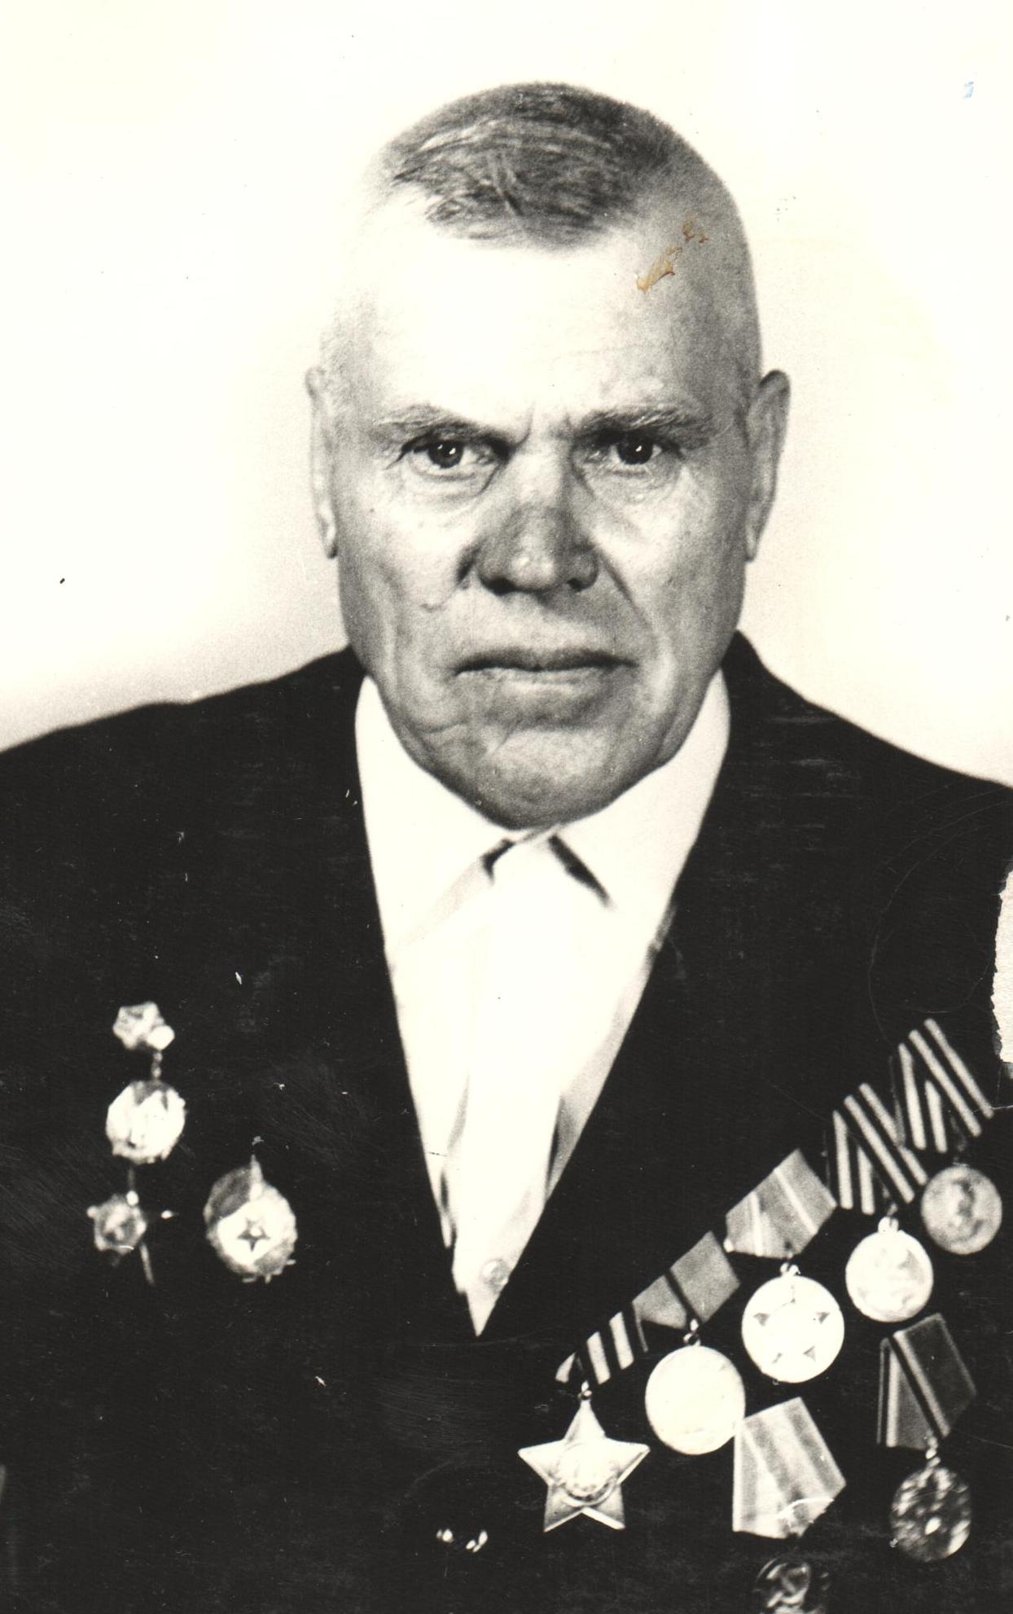
Сероштан Никита Трофимович родился 9 октября 1914г в ст.Веселой. До войны работал в колхозе. И как все советские люди строил светлое будущее. Но тут грянула война. Никита Трофимович был призван в армию в сентябре 1942 года. Воевал на 3-м Белорусском фронте гвардии сержантом.
Из наградных документов мы читаем: «Товарищ Сероштан Никита Трофимович в наступательных боях 2 августа 1944 года в районе деревни Кумецы Литовской ССР во время отражения контратаки противника бесперебойно обеспечивал связью огневые позиции с наблюдательным пунктом роты, устранив за 1 день боев 26 порывов телефонной линии связи.
В этом бою он был ранен, но не покинул поле боя до тех пор, пока не выполнил приказа. Будучи раненным, в период отражения контратаки противника, он в числе первых поднялся, увлекая за собой товарищей своим личным подвигом с винтовкой в руках и криком «Ура» ринулся в первых рядах на отражение контратаки, уничтожил в этом бою 6 немецких солдат. За этот подвиг Сероштан Никита Трофимович был награжден орденом «Славы 3-ей степени».
Пролечившись в госпитале, Никита Трофимович вернулся в строй. Наши войска уже освобождали Восточную Пруссию. И снова наш земляк совершил подвиг. Он в бою за населенный пункт Кайлен 22 октября 1944 года, обеспечивая связью командира батальона с минометной ротой, под сильным артиллерийско-минометным огнем противника исправил 6 порывов телефонный линии связи. За что был награжден медалью «За отвагу».
За мужество и героизм, проявленные при защите Родины, Сероштан Никита Трофимович награжден ещё орденом «Красной звезды», орденом Отечественной войны 2 степени, медалями «За победу над Германией», «50 лет вооружённых сил СССР», «25 лет победы в Великой Отечественной войне».
После войны солдат вернулся домой, работал в колхозе механизатором, воспитывал детей. И находясь на заслуженном отдыхе, он работал истопником в котельной.
Умер Сероштан Никита Трофимович 11 мая 1999г. Похоронен на кладбище ст. Весёлой.

